PAKET SOAL VISUAL-KONTEKSTUAL
DIAGRAM BATANG DAN DIAGRAM GARIS
Matematika - Fase D / Kelas VII - Materi 36 (6.3)

Mata Pelajaran | Matematika
Materi | 36 - 6.3 Diagram Batang dan Diagram Garis
Komposisi | 7 pilihan ganda + 3 esai scaffolding
Alokasi Waktu | 75 menit
Tujuan Pembelajaran
Peserta didik dapat memilih jenis diagram, membaca skala, membandingkan kategori, menganalisis tren, dan mengevaluasi penyajian yang menyesatkan.
Nama | ........................................................
Kelas/Absen | ........................................................
Tanggal | ........................................................
Nilai | ........................................................
Petunjuk: Baca stimulus dan visual dengan teliti. Pilih jawaban beserta alasan yang paling tepat. Untuk esai, kerjakan mandiri terlebih dahulu; bantuan diberikan bertahap setelah jawaban diperiksa.

BAGIAN 1 - KISI-KISI DAN PETA KOMPETENSI

Fokus kompetensi: Peserta didik dapat memilih jenis diagram, membaca skala, membandingkan kategori, menganalisis tren, dan mengevaluasi penyajian yang menyesatkan.
Keterkaitan disiplin ilmu: Perbandingan hasil dan perubahan dari waktu ke waktu.
No. | Bentuk | Level | Indikator yang Diukur | Konteks Visual
1 | PG | C2/C3 | Berdasarkan seluruh data pada visual, laporan manakah yang memuat hasil dan alasan matem | Panen Kebun Kelas
2 | PG | C2/C3 | Empat kelompok menyampaikan hasil berbeda. Laporan manakah yang paling dapat dipertanggu | Tren Suhu
3 | PG | C3/C4 | Strategi manakah yang menggunakan hubungan antarbesaran secara benar dan menghasilkan si | Memilih Jenis Diagram
4 | PG | C3/C4 | Setelah data, satuan, dan aturan matematis diperiksa, pernyataan manakah yang layak dite | Curah Hujan Bulanan
5 | PG | C3/C4 | Keputusan manakah yang paling tepat apabila seluruh informasi pada visual dan konteks ma | Audit Sumbu Diagram
6 | PG | C3/C4 | Manakah analisis yang menunjukkan proses, hasil, dan justifikasi matematis secara benar? | Membaca Skala
7 | PG | C3/C4 | Setelah hasil diverifikasi terhadap data pada visual, laporan kelompok manakah yang seha | Membandingkan Skala
8 | Esai | C4/C5 | Data kunjungan perpustakaan Senin-Jumat: 45,52,48,65,70. Buat rancangan diagram batang d | Kunjungan Perpustakaan
9 | Esai | C4/C5 | Diagram garis penjualan menunjukkan 80,95,90,120,110 unit. Hitung perubahan tiap periode | Tren Penjualan
10 | Esai | C4/C5 | Sebuah diagram batang memotong sumbu pada 90 untuk membandingkan nilai 94,96, dan 98. Je | Perbaikan Diagram Menyesatkan
Standar kualitas: setiap visual menyediakan data penting; opsi memuat hasil dan alasan; pengecoh merepresentasikan miskonsepsi; esai menilai pemodelan, proses, verifikasi, dan kesimpulan.

BAGIAN 2 - NASKAH SOAL SISWA | PILIHAN GANDA 1

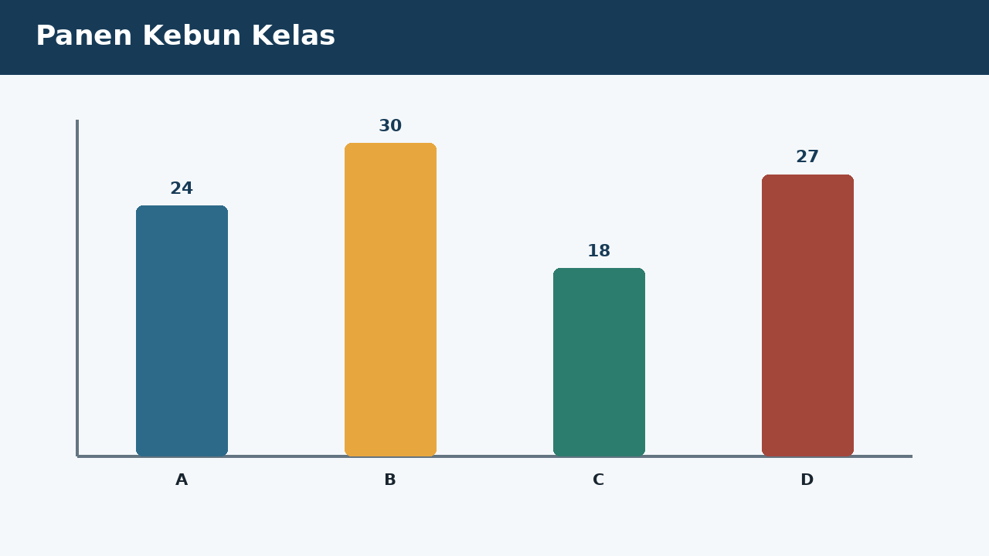
SOAL 1 C2/C3/C4 - Penalaran
Diagram batang menunjukkan panen Kelas A 24 kg, B 30 kg, C 18 kg, D 27 kg. Fokus analisis kelompok adalah menentukan kesimpulan yang benar.
Berdasarkan seluruh data pada visual, laporan manakah yang memuat hasil dan alasan matematis paling tepat?
A. Kelas B tertinggi dan selisih B dengan C adalah 12 kg, karena baca tinggi batang dan hitung selisih.
B. Kelas D tertinggi karena batangnya paling kanan.
C. Kelas C lebih banyak daripada A, karena hanya sebagian informasi pada visual digunakan dan tahap verifikasi hasil diabaikan.
D. Total panen 30 kg, karena angka pada visual dianggap dapat langsung dioperasikan tanpa memeriksa bentuk, satuan, atau hubungan yang disyaratkan.

BAGIAN 2 - NASKAH SOAL SISWA | PILIHAN GANDA 2

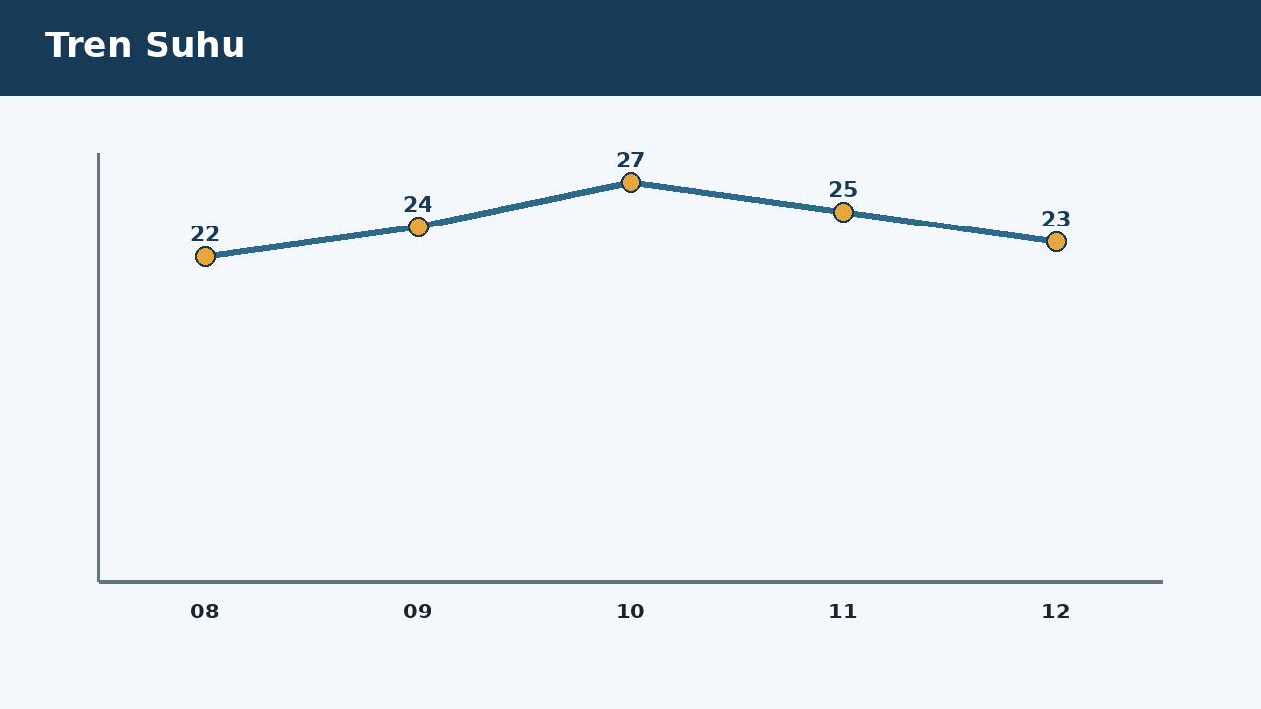
SOAL 2 C2/C3/C4 - Penalaran
Tim penelaah pada kegiatan tren suhu menerima data visual yang harus diperiksa ketepatan hubungan, operasi, dan satuannya. Diagram garis suhu harian menunjukkan 22,24,27,25,23°C dari pukul 08.00-12.00. Fokus analisis kelompok adalah menentukan perubahan terbesar antarjam terjadi.
Empat kelompok menyampaikan hasil berbeda. Laporan manakah yang paling dapat dipertanggungjawabkan berdasarkan konsep yang dipelajari?
A. Dari 09.00 ke 10.00, naik 3°C, karena bandingkan perubahan absolut tiap interval.
B. Dari 08.00 ke 09.00, naik 2°C dan merupakan terbesar, karena hanya sebagian informasi pada visual digunakan dan tahap verifikasi hasil diabaikan.
C. Dari 10.00 ke 11.00, naik 2°C, karena angka pada visual dianggap dapat langsung dioperasikan tanpa memeriksa bentuk, satuan, atau hubungan yang disyaratkan.
D. Dari 11.00 ke 12.00, naik 2°C, karena salah satu besaran dianggap dapat ditukar perannya tanpa mengubah makna model matematika.

BAGIAN 2 - NASKAH SOAL SISWA | PILIHAN GANDA 3

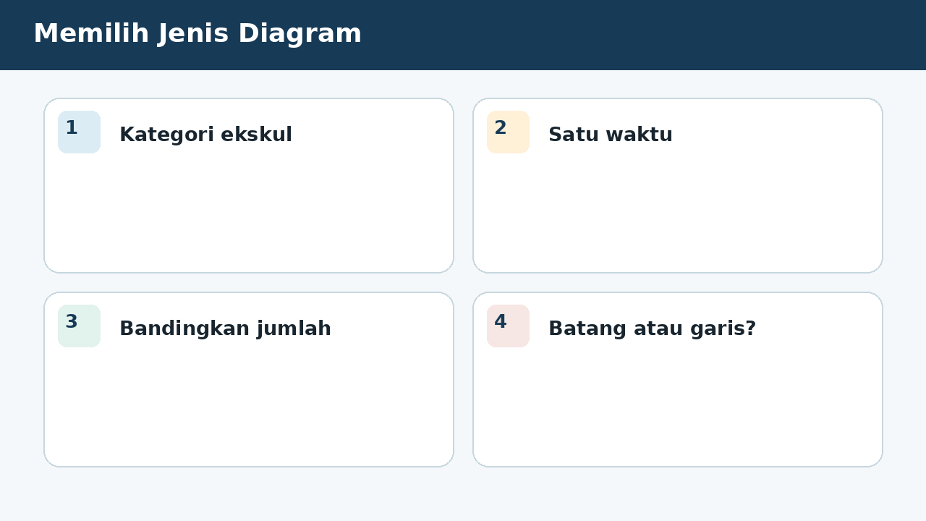
SOAL 3 C2/C3/C4 - Penalaran
Pada simulasi memilih jenis diagram, empat kelompok memperoleh laporan berbeda sehingga setiap langkah perlu diverifikasi berdasarkan data. Data jumlah siswa per ekstrakurikuler pada satu waktu akan disajikan. Fokus analisis kelompok adalah menentukan diagram yang lebih tepat.
Strategi manakah yang menggunakan hubungan antarbesaran secara benar dan menghasilkan simpulan yang konsisten dengan visual?
A. Diagram batang karena membandingkan kategori berbeda.
B. Diagram garis karena kategori harus dihubungkan sebagai waktu.
C. Diagram garis karena selalu lebih ilmiah.
D. Tidak perlu diagram karena data kategori tidak dapat digambar.

BAGIAN 2 - NASKAH SOAL SISWA | PILIHAN GANDA 4

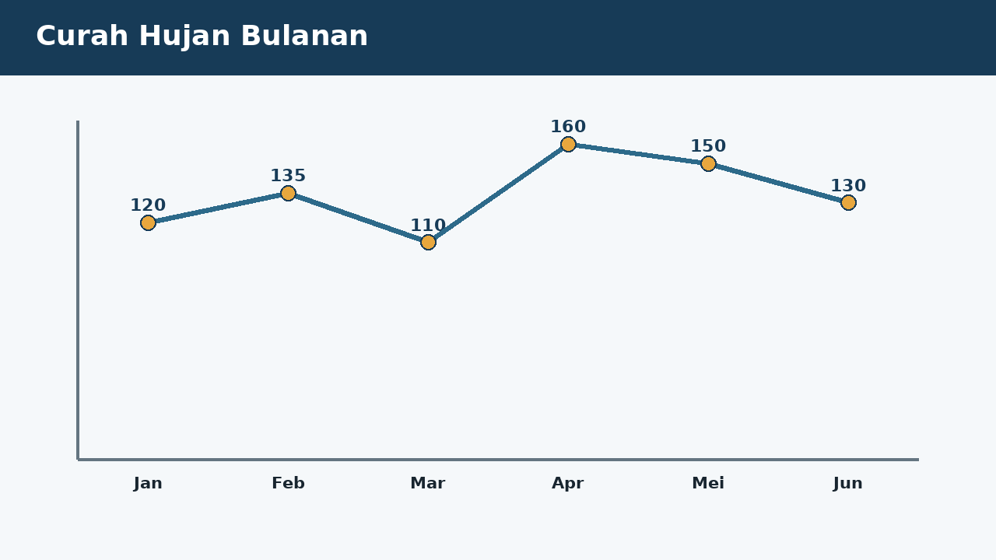
SOAL 4 C2/C3/C4 - Penalaran
Guru menampilkan visual curah hujan bulanan sebagai sumber data utama dan meminta peserta didik mempertanggungjawabkan simpulannya. Data curah hujan Januari-Juni ingin menunjukkan perubahan bulanan. Fokus analisis kelompok adalah menentukan diagram yang lebih informatif.
Setelah data, satuan, dan aturan matematis diperiksa, pernyataan manakah yang layak diterima?
A. Diagram garis karena urutan waktu dan tren penting.
B. Diagram batang tidak pernah dapat dipakai untuk data bulanan, karena salah satu besaran dianggap dapat ditukar perannya tanpa mengubah makna model matematika.
C. Diagram lingkaran karena bulan membentuk bagian tetap dari keseluruhan.
D. Tabel tanpa skala karena tren tidak perlu.

BAGIAN 2 - NASKAH SOAL SISWA | PILIHAN GANDA 5

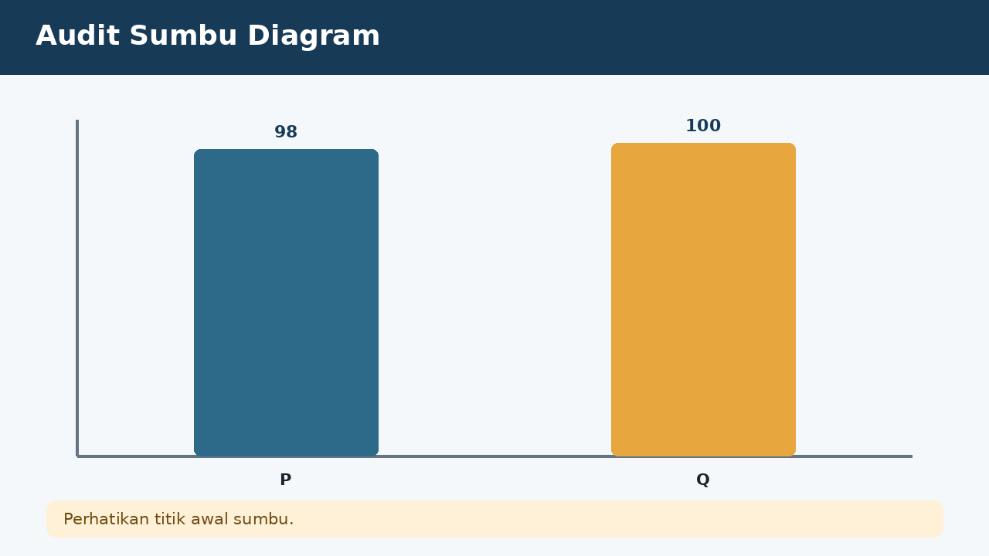
SOAL 5 C2/C3/C4 - Penalaran
Dalam proyek audit sumbu diagram, hasil tidak boleh ditentukan hanya dengan menebak angka; seluruh informasi pada visual harus digunakan. Sumbu vertikal diagram dimulai dari 95 dan batang menunjukkan 98 serta 100. Fokus analisis kelompok adalah menentukan mengapa diagram dapat menyesatkan.
Keputusan manakah yang paling tepat apabila seluruh informasi pada visual dan konteks masalah digunakan?
A. Perbedaan kecil tampak sangat besar karena sumbu dipotong dan tidak dijelaskan jelas.
B. Diagram selalu harus dimulai dari 95, karena hanya sebagian informasi pada visual digunakan dan tahap verifikasi hasil diabaikan.
C. Nilai 98 dan 100 tidak dapat dibandingkan, karena angka pada visual dianggap dapat langsung dioperasikan tanpa memeriksa bentuk, satuan, atau hubungan yang disyaratkan.
D. Warna batang menyebabkan data salah, karena salah satu besaran dianggap dapat ditukar perannya tanpa mengubah makna model matematika.

BAGIAN 2 - NASKAH SOAL SISWA | PILIHAN GANDA 6

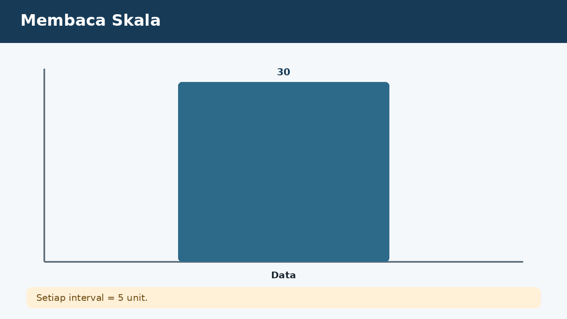
SOAL 6 C2/C3/C4 - Penalaran
Skala sumbu y bertambah 5 unit setiap garis. Puncak batang berada pada garis keenam di atas nol. Fokus analisis kelompok adalah menentukan nilai batang.
Manakah analisis yang menunjukkan proses, hasil, dan justifikasi matematis secara benar?
A. 30 karena 6x5.
B. 11 karena 6+5.
C. 25 karena garis pertama dianggap nol.
D. 6 karena tinggi batang sama dengan nomor garis.

BAGIAN 2 - NASKAH SOAL SISWA | PILIHAN GANDA 7

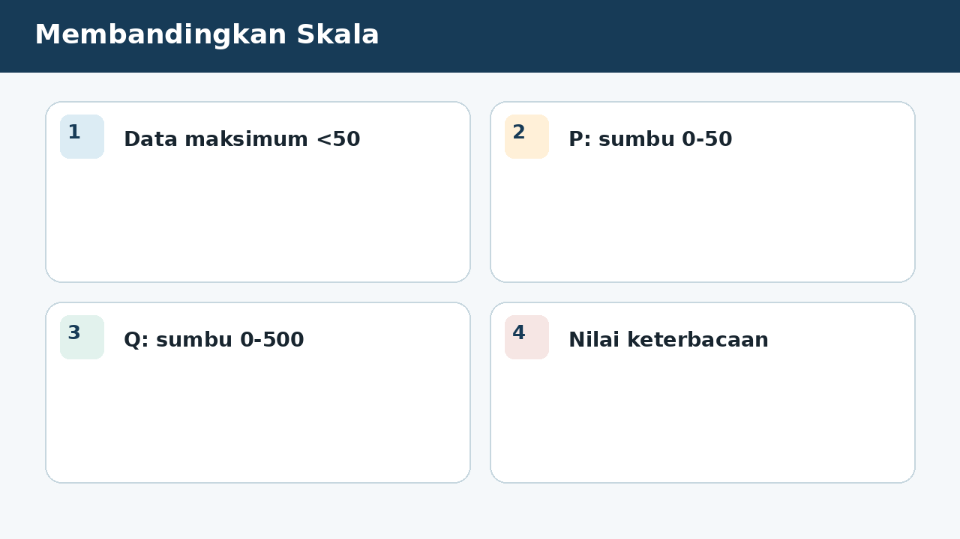
SOAL 7 C2/C3/C4 - Penalaran
Pada diskusi kelas tentang membandingkan skala, peserta didik membandingkan beberapa strategi untuk menemukan laporan yang paling sahih. Dua kelompok membuat diagram dari data sama. Diagram P memakai interval 0-50, Q 0-500. Fokus analisis kelompok adalah menentukan penilaian yang tepat.
Setelah hasil diverifikasi terhadap data pada visual, laporan kelompok manakah yang seharusnya dipilih?
A. Keduanya dapat benar secara numerik, tetapi P lebih jelas jika semua data di bawah 50; skala harus proporsional dan terbaca, karena pilih skala efisien tanpa menyesatkan.
B. Q selalu lebih benar karena angka maksimum lebih besar.
C. P salah karena sumbu harus mencapai 500.
D. Diagram tidak perlu mencantumkan satuan, karena angka pada visual dianggap dapat langsung dioperasikan tanpa memeriksa bentuk, satuan, atau hubungan yang disyaratkan.

BAGIAN 3 - ESAI SCAFFOLDING | SOAL 8

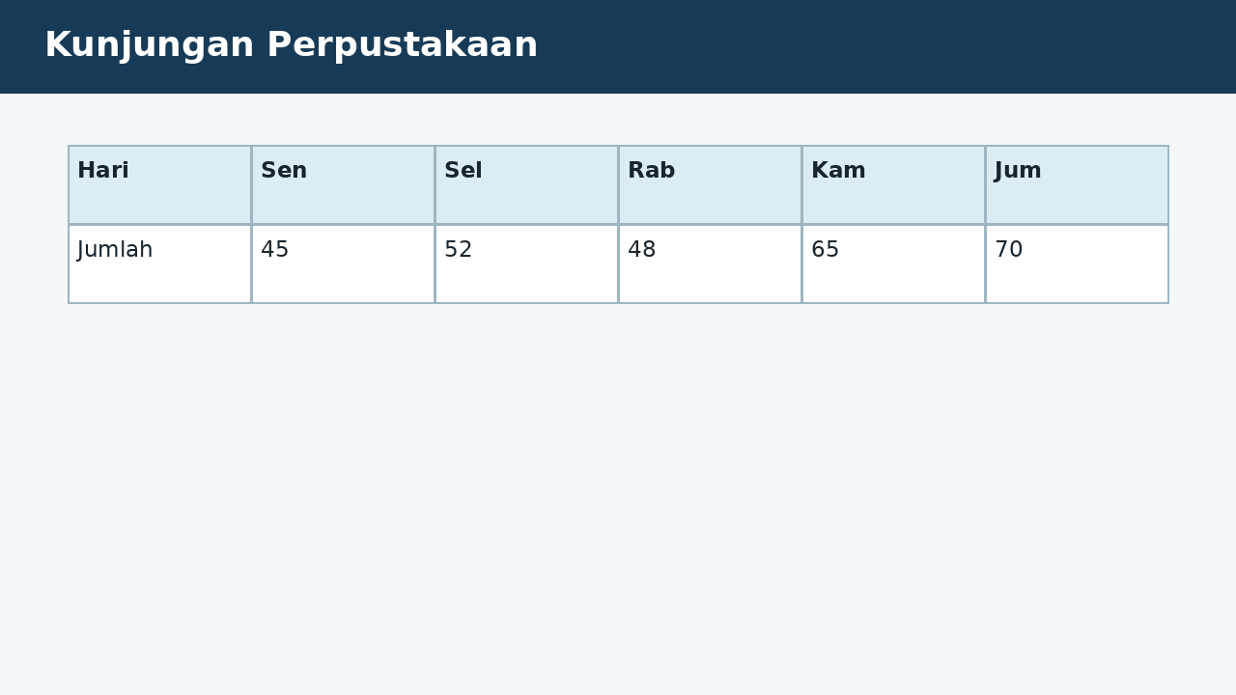
SOAL 8 - JAWABAN MANDIRI
Data kunjungan perpustakaan Senin-Jumat: 45,52,48,65,70. Buat rancangan diagram batang dan diagram garis, lalu jelaskan informasi yang lebih menonjol pada masing-masing.
....................................................................................................................................
....................................................................................................................................
....................................................................................................................................
....................................................................................................................................
....................................................................................................................................
Catatan guru: buka Bantuan 1 hanya setelah siswa mencoba mandiri; lanjutkan Bantuan 2 dan 3 secara progresif bila masih diperlukan.

BAGIAN 3 - ESAI SCAFFOLDING | SOAL 9

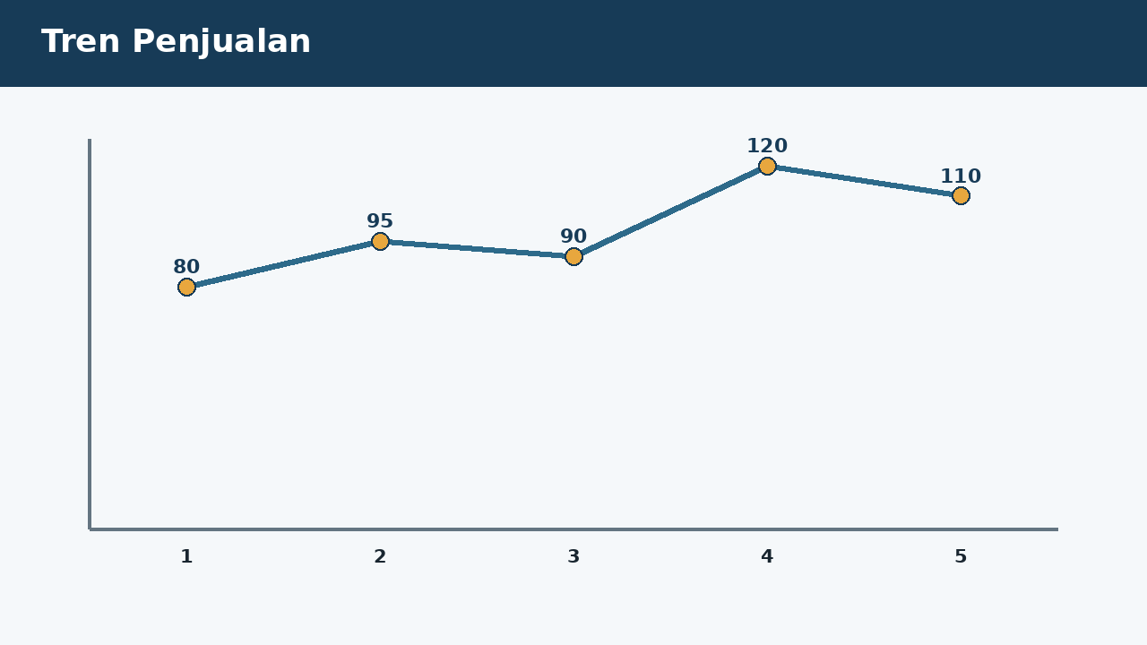
SOAL 9 - JAWABAN MANDIRI
Diagram garis penjualan menunjukkan 80,95,90,120,110 unit. Hitung perubahan tiap periode, periode kenaikan terbesar, dan perubahan bersih dari awal ke akhir.
....................................................................................................................................
....................................................................................................................................
....................................................................................................................................
....................................................................................................................................
....................................................................................................................................
Catatan guru: buka Bantuan 1 hanya setelah siswa mencoba mandiri; lanjutkan Bantuan 2 dan 3 secara progresif bila masih diperlukan.

BAGIAN 3 - ESAI SCAFFOLDING | SOAL 10

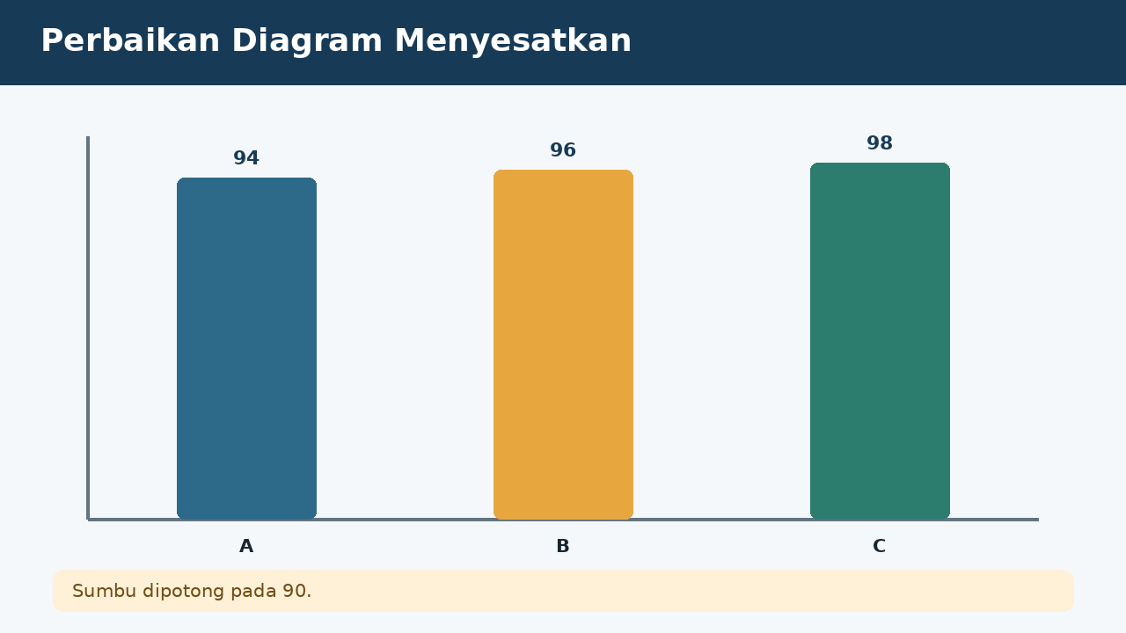
SOAL 10 - JAWABAN MANDIRI
Sebuah diagram batang memotong sumbu pada 90 untuk membandingkan nilai 94,96, dan 98. Jelaskan bagaimana memperbaikinya dan mengapa perbaikan meningkatkan kejujuran visual.
....................................................................................................................................
....................................................................................................................................
....................................................................................................................................
....................................................................................................................................
....................................................................................................................................
Catatan guru: buka Bantuan 1 hanya setelah siswa mencoba mandiri; lanjutkan Bantuan 2 dan 3 secara progresif bila masih diperlukan.

BAGIAN 4 - KUNCI, PEMBAHASAN, DAN MISKONSEPSI

1. A - Baca tinggi batang dan hitung selisih.
Miskonsepsi sasaran: Menilai posisi atau salah total.
2. A - Bandingkan perubahan absolut tiap interval.
Miskonsepsi sasaran: Salah arah perubahan atau tidak membandingkan semua interval.
3. A - Batang cocok untuk kategori diskrit.
Miskonsepsi sasaran: Menggunakan garis pada kategori tanpa urutan waktu.
4. A - Garis menonjolkan kontinuitas/tren waktu.
Miskonsepsi sasaran: Menganggap satu jenis diagram selalu mutlak atau menggunakan lingkaran tidak tepat.

BAGIAN 4 - KUNCI DAN BANTUAN ESAI (LANJUTAN)

5. A - Sumbu terpotong dapat memperbesar kesan perbedaan.
Miskonsepsi sasaran: Mengabaikan pengaruh skala visual.
6. A - Baca interval skala.
Miskonsepsi sasaran: Menjumlahkan interval atau salah menghitung garis.
7. A - Pilih skala efisien tanpa menyesatkan.
Miskonsepsi sasaran: Menganggap rentang terbesar selalu terbaik.

BAGIAN 5 - SCAFFOLDING ESAI DAN RUBRIK

Soal 8 - Kunci ringkas: Batang menonjolkan perbandingan tiap hari; garis menonjolkan tren dan perubahan. Keduanya memakai sumbu dan skala konsisten.
Bantuan 1: Tentukan sumbu kategori/waktu dan frekuensi.
Bantuan 2: Pilih interval skala yang efisien.
Bantuan 3: Bandingkan fungsi analitis dua diagram.
Soal 9 - Kunci ringkas: Perubahan +15,-5,+30,-10. Kenaikan terbesar periode 3 ke 4 sebesar 30. Perubahan bersih 110-80=30 unit.
Bantuan 1: Kurangi nilai berurutan.
Bantuan 2: Bandingkan semua perubahan positif.
Bantuan 3: Kurangi nilai akhir dengan awal.
Soal 10 - Kunci ringkas: Mulai sumbu dari nol atau beri tanda pemotongan yang sangat jelas dan jelaskan tujuan. Tampilan nol mengurangi pembesaran perbedaan relatif.
Bantuan 1: Identifikasi kesan yang ditimbulkan sumbu 90.
Bantuan 2: Usulkan skala alternatif.
Bantuan 3: Jelaskan hubungan skala dengan interpretasi pembaca.
Rubrik setiap esai (maksimum 6): memahami informasi 1; membangun model/strategi 1; proses hitung/logika 2; hasil tepat 1; kesimpulan dan verifikasi 1.
Skor keseluruhan: PG 7 poin + Esai 18 poin = 25 poin. Nilai = skor perolehan / 25 x 100.

BAGIAN 6 - AUDIT MUTU PAKET

✓ Tujuan pembelajaran, stimulus, visual, dan indikator selaras.
✓ Tujuh pilihan ganda menuntut interpretasi atau penerapan, bukan sekadar menyalin angka.
✓ Pilihan jawaban memuat hasil sekaligus alasan; pengecoh berbasis miskonsepsi.
✓ Tiga esai menyediakan bantuan progresif dan rubrik analitik.
✓ Visual tidak memuat penanda jawaban benar dan dilengkapi teks alternatif.
✓ Satuan, simbol, operasi, kunci, dan pembahasan telah diperiksa konsistensinya.
✓ Dokumen siap digunakan untuk asesmen formatif, latihan, atau pengayaan.
Catatan penggunaan: Guru dapat menyesuaikan waktu, angka, dan konteks lokal tanpa mengubah kompetensi yang dinilai. Untuk menjaga validitas, visual dan batang soal harus tetap dipertahankan sebagai satu kesatuan.

